Pracovní list k IVH „MNOHOBUNĚČNÉ HOUBY“

- Uprav větu o kvasinkách tak, aby byla správně. Slova, která do ní nepatří, škrtni.

Kvasinky jsou mnohobuněčné/jednobuněčné houby.
Rozmnožují se dělením/pučením/výtrusy?
Kvasinky se využívají k výrobě piva a vína/chleba/mýdla?
Kvašení je proces, při kterém se mění voda a oxid uhličitý na cukry
a kyslík/dojde k rozkladu cukrů na alkohol a oxid uhličitý.

- Co víš o houbách? Napiš odpověď na otázky.

Jaké látky dodává houba stromu při mykorhize? ________________________
Čím se houby rozmnožují? __________________
Ze které houby se vyrábí penicilin? ____________________________
Jaké látky dodává při mykorhize strom houbě? _______________________
Jak se jmenuje houba rostoucí na stromech? ______________
Jak se jmenuje dřevokazná houba, která napadá dřevo ve vlhkých domech?
________________________
Hřib žlučový patří mezi nejedlé houby. Proč? _________________________________________________________________

Pracovní list k IVH „MNOHOBUNĚČNÉ HOUBY“
3) Popiš tělo plísně a hřibu.
Nabídka: stopka, výtrusy, podhoubí, třeň, výtrusnice, klobouk
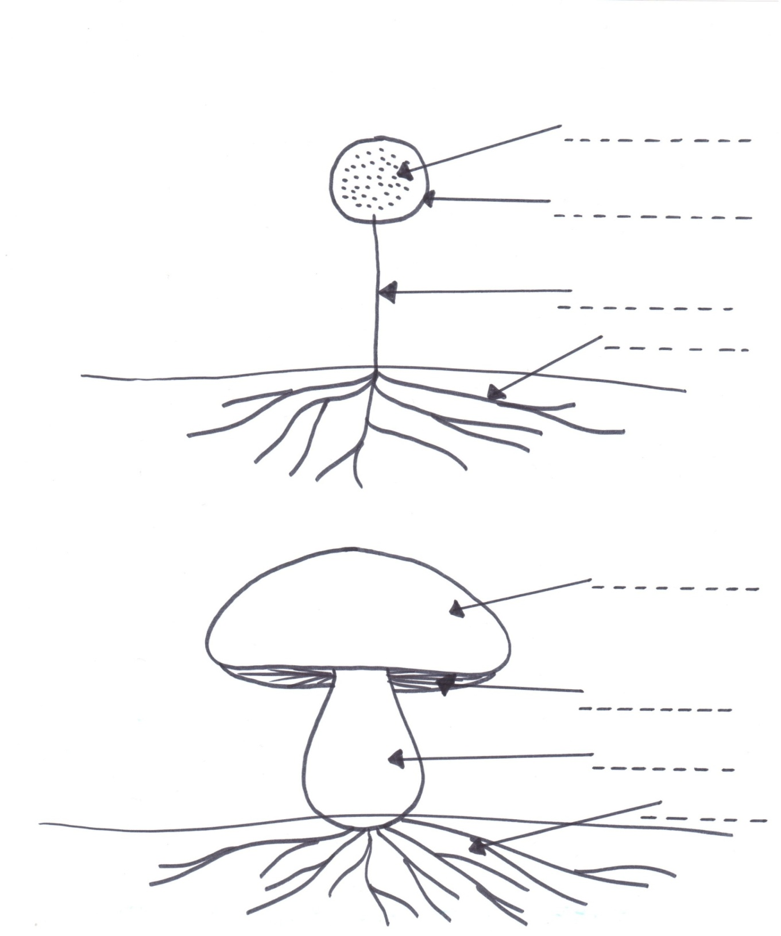

Pracovní list k IVH „MNOHOBUNĚČNÉ HOUBY“

Křížovka:

- Jedovatá houba
- Jednobuněčné houby
- Organizmus získávající organické látky potravou
- Houbová vlákna v půdě
- Čím se houby rozmnožují
- Jedlá houba
- Léky používané proti bakteriím
- Kladné soužití organizmů
- Všechny organizmy na Zemi

1 | X | X | X | X | X | X | X | ?
2 |  |  |  |  |  |  |  | ? | X | X | X | X | X | X | X | X
3 | X | X | X | X | X | X | X | ?
4 | X | X | X |  |  |  |  | ? |  |  |  | X | X | X | X | X
5 | X | X | X | X |  |  |  | ? |  |  |  | X | X | X | X | X
6 | X | X | X | X | X | X | X | ? |  |  |  | X | X | X | X | X
7 | X | X | X | X |  |  |  | ?
8 | X | X |  |  |  |  |  | ? |  | X | X | X | X | X | X | X
9 |  |  |  |  |  |  |  | ? | X | X | X | X | X | X | X | X

